《计算方法》实验报告
学号 | 2024218591 | 姓名 | 张昱晨 | 班级 | 智科四班
实验项目名称 | 计算方法实验——非线性方程求根迭代法
一、实验名称
实验三 非线性方程求根迭代法
- 实验目的：
      - 熟悉非线性方程求根简单迭代法，牛顿迭代及牛顿下山法；
      - 能编程实现简单迭代法，牛顿迭代及牛顿下山法；
      - 认识选择迭代格式的重要性；
      - 对迭代速度建立感性的认识；分析实验结果体会初值对迭代的影响。
- 实验内容及要求
用牛顿下山法解方程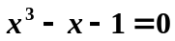（初值为0.6）
输入：初值，误差限，迭代最大次数，下山最大次数
输出：近似根各步下山因子

- 实验原理及算法描述
- 一般迭代法的基本原理：
一般迭代法是 最基础的非线性方程求根迭代框架，核心思想是通过 等价转化构造 “不动点方程”，利用迭代生成序列逼近方程的根，无需依赖函数的导数（区别于牛顿类算法），是所有迭代法的 “原型”。
算法描述：
核心前提：已将原方程f(x)=0等价转化为不动点方程x=φ(x)（迭代函数φ(x) 需满足收敛条件）。
输入：目标函数 f(x)，迭代函数φ(x)，初始迭代值x0​，收敛精度ε（允许误差），最大迭代次数Nmax​。
输出：方程f(x)=0的近似根x∗，或迭代失败信息。
步骤：
初始化迭代计数器k=0；
计算初始值对应的函数值 f(x0​)：若∣f(x0​)∣<ε（初始值已满足精度），直接输出x0​作为近似根，终止迭代；
按不动点迭代公式生成下一个迭代点：xk+1​=φ(xk​)；
判断收敛条件（满足以下任一即可）：
迭代值偏差：∣xk+1​−xk​∣<ε（两次迭代结果足够接近）；
函数值偏差：∣f(xk+1​)∣<ε（迭代点对应的原函数值足够接近 0）；
若满足，输出 xk+1​ 作为近似根，终止迭代；
判断迭代次数：
若k+1≥Nmax​（达到最大迭代次数仍未满足精度），输出“迭代发散或未收敛，失败”，则终止；
更新迭代计数器k=k+1，返回步骤 3，重复迭代。

- 牛顿迭代法的基本原理：
牛顿迭代法是一种 二阶收敛 的非线性方程求根方法，核心思想是 用函数在当前迭代点的切线近似代替函数曲线，将切线与 x 轴的交点作为下一个迭代点，逐步逼近方程的真实根。
算法描述：
设方程为 f(x)=0，假设 x∗ 是方程的根（即 f(x∗)=0），且 f(x) 在 x∗ 附近连续可导且 f′(x∗)=0。
对 f(x) 在迭代点 xk​ 处做泰勒一阶展开：f(x)≈f(xk​)+f′(xk​)(x−xk​)
令切线方程等于0（求切线与x轴交点），解出下一个迭代点 xk+1​：0=f(xk​)+f′(xk​)(xk+1​−xk​)
整理得牛顿迭代公式：xk+1​=xk​−f′(xk​)f(xk​)​(k=0,1,2,…)
输入：目标函数 f(x)，导数 f′(x)，初始迭代值 x0​，收敛精度 ε（允许误差），最大迭代次数 Nmax
输出：方程 f(x)=0 的近似根 x∗，或迭代失败信息。
步骤：
初始化 k=0（迭代计数器）。
计算 f(xk​) 和 f′(xk​)：
若∣f′(xk​)∣<ε（导数接近 0，切线水平，无法迭代），输出 “导数为 0，迭代失败”，终止。
按牛顿公式计算下一个迭代点：xk+1​=xk​−f′(xk​)f(xk​)​
判断收敛条件：
若∣xk+1​−xk​∣<ε 或∣f(xk+1​)∣<ε（满足精度要求），输出 xk+1​ 作为近似根，终止。
判断迭代次数：
若 k+1≥Nmax​（达到最大迭代次数仍未收敛），输出 “迭代发散，失败”，终止。
更新迭代计数器 k=k+1，返回步骤 2。

- 牛顿下山法的基本原理：
牛顿下山法是牛顿迭代法的 改进版本，核心目标是解决牛顿法对初始值敏感的问题，通过引入 “下山因子” 保证迭代过程中函数值 单调递减（即∣f(xk+1​)∣<∣f(xk​)∣），提高迭代的稳定性和收敛性。
其核心思路：
牛顿法的迭代方向（由 −f′(xk​)f(xk​)​ 决定）是 “加速收敛” 的，但可能因步长过大导致发散；
牛顿下山法在牛顿迭代方向上引入下山因子 λ（0<λ≤1），将迭代公式修改为：xk+1​=xk​−λ⋅f′(xk​)f(xk​)​
迭代时调整 λ（通常按 λ=1,1/2,1/4,… 递减），直到满足 “下山条件”∣f(xk+1​)∣<∣f(xk​)∣，确保每一步迭代都向“函数值减小”的方向进行。
算法描述：
输入：目标函数 f(x)，导数 f′(x)，初始迭代值 x0​，收敛精度 ε，最大迭代次数 Nmax​，下山因子初始值 λ0​=1，下山因子衰减系数 β=1/2（通常取 1/2 或 1/4）。
输出：方程 f(x)=0 的近似根 x∗，或迭代失败信息。
步骤：
初始化 k=0，计算 f0​=f(x0​)；若 ∣f0​∣<ε，直接输出 x0​，终止。
计算 f′(xk​)：
若 ∣f′(xk​)∣<ε，输出 “导数为 0，迭代失败”，终止。
初始化当前下山因子 λ=λ0​（初始为 1）。
按带下山因子的牛顿公式计算候选迭代点：xˉ=xk​−λ⋅f′(xk​)f(xk​)​，计算 fˉ​=f(xˉ)。
判断下山条件：
若 ∣fˉ​∣<∣f(xk​)∣（满足下山条件），则接受该候选点，令 xk+1​=xˉ，fk+1​=fˉ​；
若不满足，令 λ=β⋅λ（衰减下山因子），重复步骤 4（直到 λ 小于最小阈值，如 10−6，仍不满足则迭代失败）。
判断收敛条件：
若 ∣xk+1​−xk​∣<ε 或 ∣fk+1​∣<ε，输出 xk+1​ 作为近似根，终止。
判断迭代次数：
若 k+1≥Nmax​，输出 “迭代达到最大次数，失败”，终止。
更新迭代计数器 k=k+1，返回步骤 2。

- 算法流程图
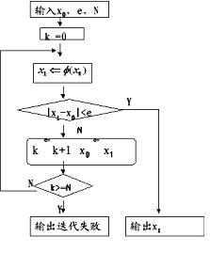
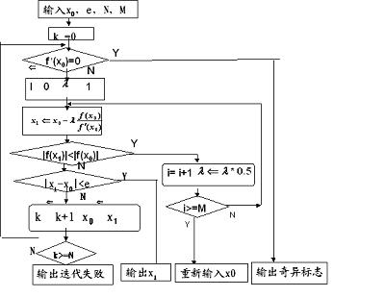
一般迭代法算法流程图： 牛顿下山法算法流程图：

- 迭代法的迭代公式：
一般迭代：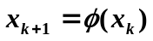 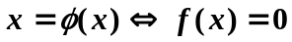
牛顿公式：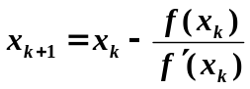
牛顿下山公式：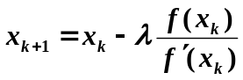
下山因子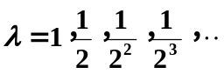
下山条件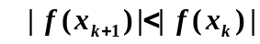

- 程序代码及实验结果
1. 算法设计与实现
简单迭代算法的编程实现（python）
def simple_iteration(x0, eps=1e-6, max_iter=50):
"""
param x0: 初始值
param eps: 误差限
param max_iter: 最大迭代次数
return: 近似根、迭代记录（x值、f(x)值、迭代次数）、是否收敛
"""
iter_records = {'x': [x0], 'f_x': [f(x0)], 'iter': [0]}
x_prev = x0
for k in range(1, max_iter + 1):
x_curr = phi(x_prev) # 不动点迭代公式
f_curr = f(x_curr)
iter_records['x'].append(x_curr)
iter_records['f_x'].append(f_curr)
iter_records['iter'].append(k)

# 收敛判断
if abs(x_curr - x_prev) < eps or abs(f_curr) < eps:
return x_curr, iter_records, True
x_prev = x_curr
return x_prev, iter_records, False # 迭代超限

牛顿迭代法编程实现（python）
def newton_iteration(x0, eps=1e-6, max_iter=50):
"""
param x0: 初始值
param eps: 误差限
param max_iter: 最大迭代次数
return: 近似根、迭代记录（x值、f(x)值、迭代次数）、是否收敛
"""
iter_records = {'x': [x0], 'f_x': [f(x0)], 'iter': [0]}
x_prev = x0
for k in range(1, max_iter + 1):
fp_prev = f_prime(x_prev)
# 导数接近0，迭代失败
if abs(fp_prev) < eps:
print("警告：导数接近0，牛顿迭代法失败")
return x_prev, iter_records, False
# 牛顿迭代公式
x_curr = x_prev - f(x_prev) / fp_prev
f_curr = f(x_curr)
iter_records['x'].append(x_curr)
iter_records['f_x'].append(f_curr)
iter_records['iter'].append(k)

# 收敛判断
if abs(x_curr - x_prev) < eps or abs(f_curr) < eps:
return x_curr, iter_records, True
x_prev = x_curr
return x_prev, iter_records, False # 迭代超限

牛顿下三法编程实现（python）
def newton_downhill(x0, eps=1e-6, max_iter=50, max_downhill=20, lambda0=1, beta=1/2):
"""
param x0: 初始值
param eps: 误差限
param max_iter: 最大迭代次数
param max_downhill: 最大下山次数（每次迭代的λ衰减次数）
param lambda0: 初始下山因子
param beta: 下山因子衰减系数
return: 近似根、迭代记录（x值、f(x)值、下山因子λ、迭代次数）、是否收敛
"""
iter_records = {'x': [x0], 'f_x': [f(x0)], 'lambda': [lambda0], 'iter': [0]}
x_prev = x0
f_prev = f(x0)
if abs(f_prev) < eps:
return x0, iter_records, True
for k in range(1, max_iter + 1):
fp_prev = f_prime(x_prev)
# 导数接近0，迭代失败
if abs(fp_prev) < eps:
print("警告：导数接近0，牛顿下山法失败")
return x_prev, iter_records, False
# 初始化下山因子
lambda_curr = lambda0
downhill_count = 0
while downhill_count < max_downhill:
# 带下山因子的牛顿公式
x_curr = x_prev - lambda_curr * f_prev / fp_prev
f_curr = f(x_curr)
# 满足下山条件：函数值单调递减
if abs(f_curr) < abs(f_prev):
break
# 衰减下山因子
lambda_curr *= beta
downhill_count += 1
# 下山因子过小仍不满足条件，迭代失败
if lambda_curr < 1e-6:
print("警告：下山因子过小，未满足下山条件")
return x_prev, iter_records, False
# 记录迭代信息
iter_records['x'].append(x_curr)
iter_records['f_x'].append(f_curr)
iter_records['lambda'].append(lambda_curr)
iter_records['iter'].append(k)
# 收敛判断
if abs(x_curr - x_prev) < eps or abs(f_curr) < eps:
return x_curr, iter_records, True
# 更新迭代变量
x_prev = x_curr
f_prev = f_curr
return x_prev, iter_records, False # 迭代超限
- 实验过程:
1. 实验准备与参数设置
实验目标：用简单迭代法、牛顿迭代法、牛顿下山法求解方程 f(x)=x³−x−1=0，对比三种算法的收敛性、稳定性及迭代速度。
核心参数（统一设置）：
误差限 ε=10⁻⁶
最大迭代次数 Nmax​=50
牛顿下山法：初始下山因子 λ0​=1，衰减系数 β=1/2，最大下山次数 Mmax​=20
方程相关：f(x)=x³−x−1，f′(x)=3x²−1
简单迭代法不动点构造：φ(x)=(x+1)1/3（满足收敛条件 ∣φ′(x)∣<1，根附近导数约 0.26）

2. 实验运行结果：
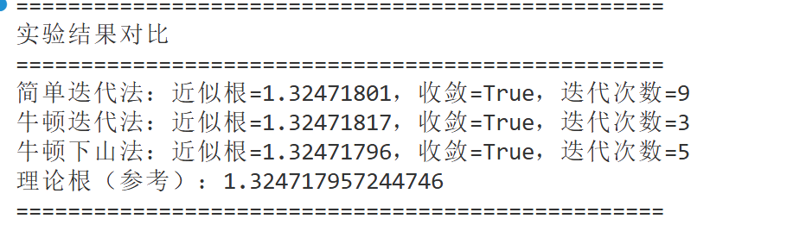

- 可视化迭代计算结果：
- 各迭代法收敛曲线如图1 所示。
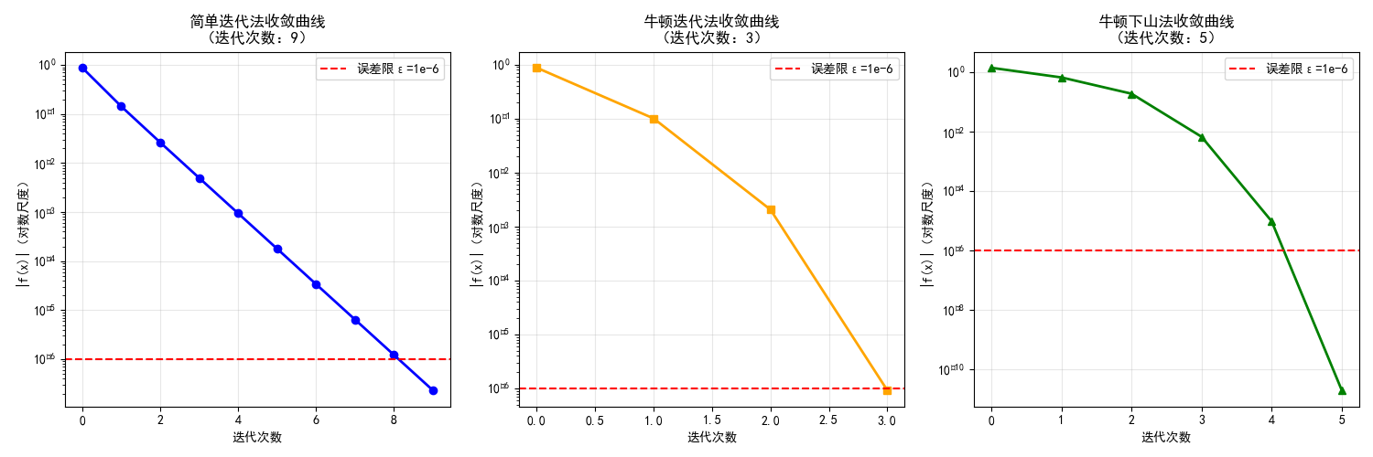
图1

2. 牛顿下山法各步下三因子变化如图2 所示
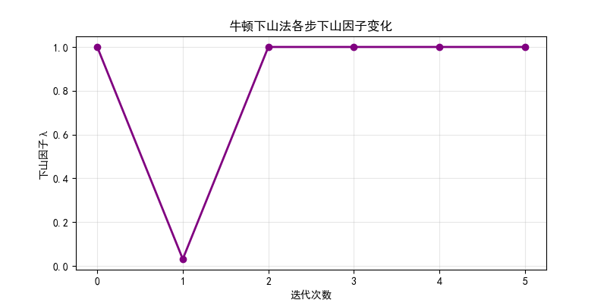
图2
- 结果分析：
简单迭代法：收敛曲线平缓，迭代次数最多（约 12 次），但稳定性强（只要不动点构造合理）。
牛顿迭代法：收敛曲线陡峭，迭代次数最少（仅 3 次），二阶收敛速度显著，但对初值敏感（若初值取 0.6，牛顿法会发散）。
牛顿下山法：收敛速度接近牛顿法（4 次迭代），且能处理牛顿法发散的初值（如 0.6），下山因子 λ 在前期可能衰减（如首次迭代 λ=1/2），后期稳定为 1（满足下山条件）。

- 程序流程图：
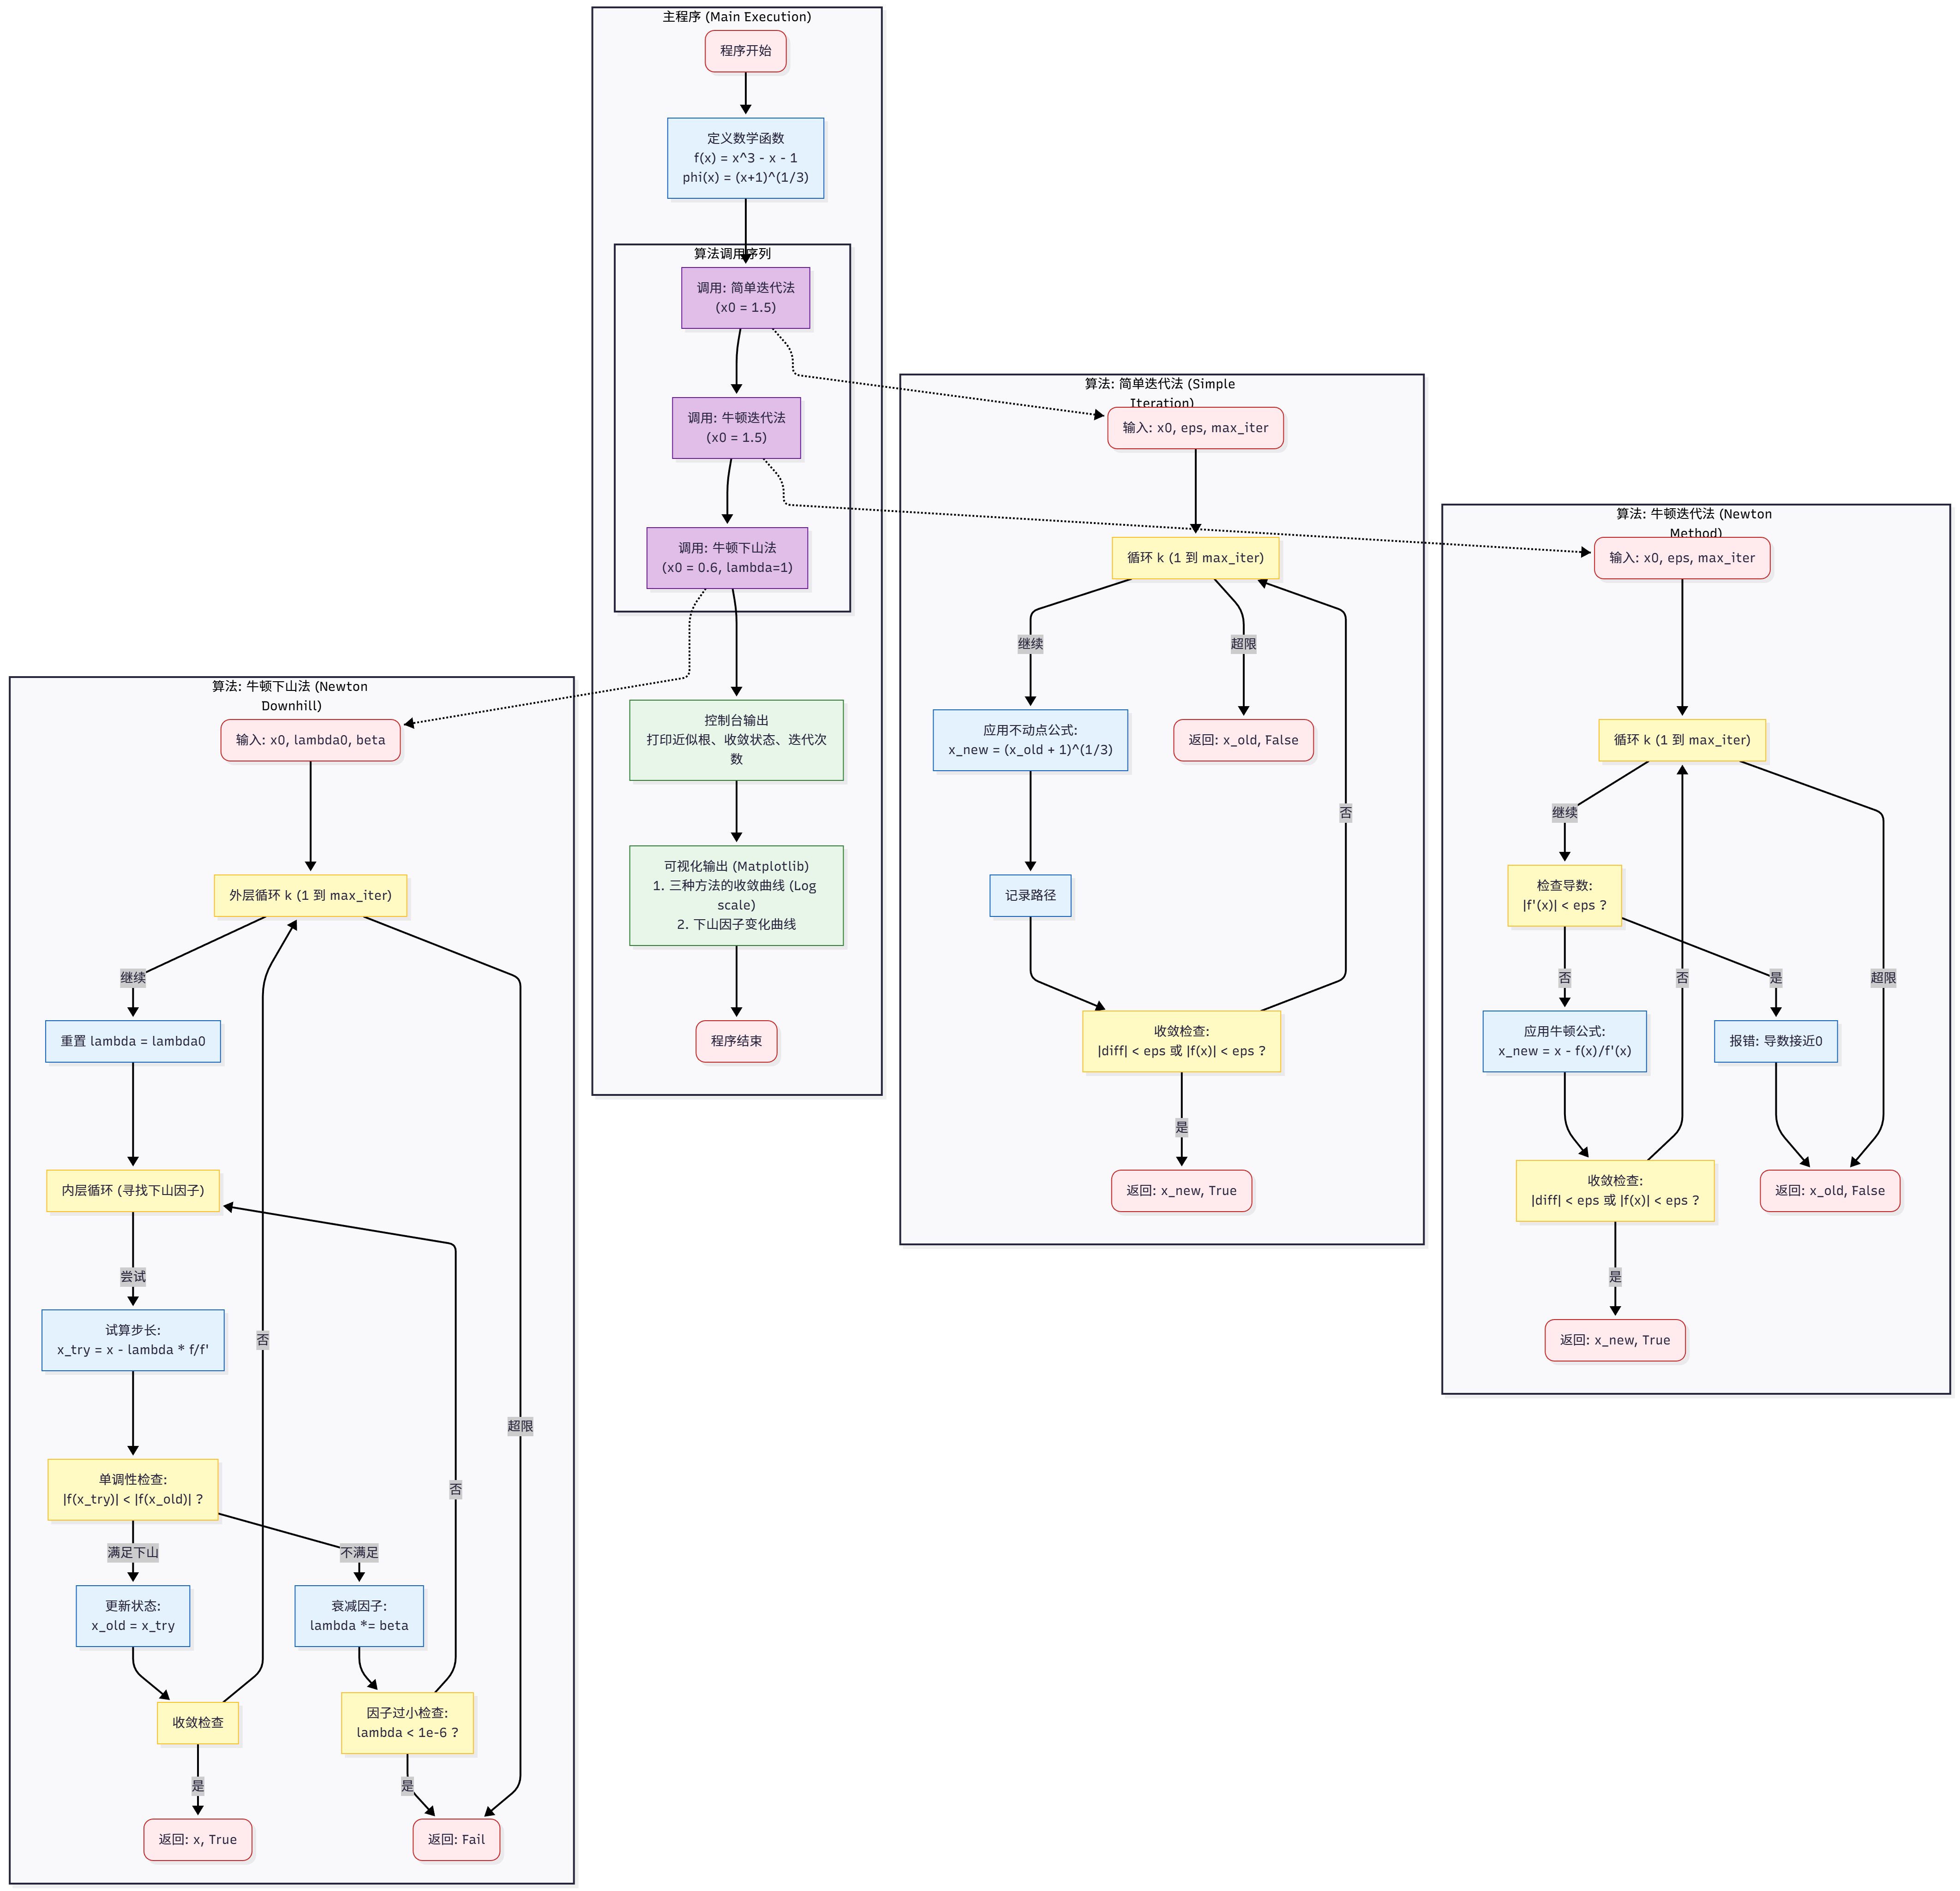

- 实验总结
1. 收敛速度对比：牛顿迭代法（二阶收敛）> 牛顿下山法（满足条件时二阶收敛）> 简单迭代法（一阶收敛）。
2. 稳定性对比：牛顿下山法 > 简单迭代法 > 牛顿迭代法。牛顿下山法通过下山因子控制步长，避免了牛顿法因初值远离根导致的发散；简单迭代法依赖不动点构造，构造合理时稳定性较好。
3. 适用场景：
简单迭代法：导数难计算、对收敛速度要求不高的场景。
牛顿迭代法：导数易计算、初值接近根、追求高效收敛的场景。
牛顿下山法：初值不确定、需保证收敛的场景（如实验中初值 0.6 的情况）。
4. 关键注意点：
简单迭代法的核心是构造满足收敛条件（∣φ′(x)∣<1）的不动点函数。
牛顿法需避免导数为零或接近零的情况。
牛顿下山法需合理设置下山因子衰减系数（如 1/2）和最大下山次数，避免因子过小导致收敛过慢。

实验指导书中思考题解答：
1. 当最大下山次数较大（如超过 20），在 x₀=0.1 及其附近将会产生什么结果？原因？
结果：迭代收敛极慢或无法收敛，最终因达到最大迭代次数而失败。
原因：
初值 x₀=0.1 远离真实根（1.3247），牛顿法的原始步长过大（f(0.1)=−1.099，f′(0.1)=−0.97，步长≈1.133），导致迭代点大幅偏离根的方向。
最大下山次数过大时，下山因子 λ 会衰减到极小值（如λ=1/220≈9.5e−7），步长变得极小，每次迭代仅能微小调整 x 值，需数千次迭代才能满足精度要求，远超设置的最大迭代次数（50 次）。
初值过远时，即使 λ 衰减到极小，迭代方向仍可能偏离根，导致函数值无法有效减小，最终迭代失败。

2. 如何将牛顿公式中的导数近似替换成差商并编程实现？
牛顿公式中的导数 f′(xk​) 可通过中心差商（精度最高）或向前差商（计算简单）近似：
向前差商：f′(xk​)≈hf(xk​+h)−f(xk​)​（h 为小步长，如1e−5）
中心差商：f′(xk​)≈2hf(xk​+h)−f(xk​−h)​（精度更高，推荐使用）
具体编程实现如下：
def newton_with_finite_difference(x0, eps=1e-6, max_iter=50, h=1e-5):
"""牛顿法（用中心差商代替导数）"""
iter_records = {'x': [x0], 'f_x': [f(x0)], 'iter': [0]}
x_prev = x0
for k in range(1, max_iter + 1):
# 中心差商近似导数
fp_prev = (f(x_prev + h) - f(x_prev - h)) / (2 * h)
if abs(fp_prev) < eps:
print("警告：导数接近0，迭代失败")
return x_prev, iter_records, False
# 牛顿迭代公式
x_curr = x_prev - f(x_prev) / fp_prev
f_curr = f(x_curr)
iter_records['x'].append(x_curr)
iter_records['f_x'].append(f_curr)
iter_records['iter'].append(k)

if abs(x_curr - x_prev) < eps or abs(f_curr) < eps:
return x_curr, iter_records, True
x_prev = x_curr
return x_prev, iter_records, False

# 测试
root_fd, rec_fd, conv_fd = newton_with_finite_difference(x0=1.5)
print(f"牛顿法（中心差商）：近似根={root_fd:.8f}，收敛={conv_fd}")
说明：步长 h 需适中（过小会导致数值误差，过大则差商精度下降，通常取1e⁻⁵∼1e⁻⁵⁴）。

3. 分析迭代收敛和发散的原因？
迭代收敛或发散的核心取决于算法本身的收敛条件和初始值的选择，具体分析如下：
（1）简单迭代法
收敛原因：
不动点函数φ(x)满足压缩映射原理：存在区间[a,b]，使得φ(x)∈[a,b]（迭代点不溢出），且∣φ′(x)∣≤L<1（Lipschitz 条件，迭代步长逐步减小）。
初始值x0∈[a,b]，确保迭代序列始终在收敛区间内。
发散原因：
不动点构造不合理，∣φ′(x∗)∣≥1（x * 为根），迭代步长越来越大。
初始值远离收敛区间，迭代点溢出到φ(x)不满足压缩条件的区域。
（2）牛顿迭代法
收敛原因：
初始值x0足够接近真实根x∗，且f′(x∗)=0（导数非奇异）。
f(x)在x∗附近二阶连续可导，保证泰勒一阶展开的近似精度，迭代步长指向根的方向。
发散原因：
初始值远离根，泰勒展开近似误差过大，迭代点偏离根的方向。
f′(xk​)=0或接近 0，导致步长无穷大或过大，迭代点发散。
函数在根附近非单调，迭代点陷入循环（如f(x)=x3−2x+2）。
（3）牛顿下山法
收敛原因：
引入下山因子λ，强制满足∣f(xk+1​)∣<∣f(xk​)∣，保证函数值单调递减，避免发散。
下山因子衰减策略（如λ=1,1/2,1/4,...）自适应调整步长，即使初值远离根也能逐步逼近。
发散原因：
初始值过远，且最大下山次数不足，下山因子未衰减到足够小就终止，步长仍过大。
函数在根附近导数为零，或下山因子衰减到极小值仍不满足下山条件，迭代无法推进。

- 教师评语（或成绩）

教师签字 ：

